島で最初の5つ星リゾート
ベトナム最後の楽園コンダオ島は海洋公園として保護され何十年も手つかずで息を呑むほど美しい

【2020年上期プロモーション】カップル・女子旅にお勧め♪♪♪
シックスセンシズコンダオリゾート2・3泊滞在プロモーション
適用期間：2020年05月02日～2020年10月31日
（ホテル特典）
-空港〜ホテルシャトルバスご利用無料（空港－ホテル間はお客様のご到着、ご出発に合わせて送迎）
-2泊滞在で20%割引
-3泊滞在2泊払い(45日前のご予約)
-1回コンダオローカル生活ツアーまたはコンダオ歴史＆刑務所ツアー無料
-3泊滞在１回ディナー無料（ベトナム鍋または2コースセットメニュー）
ベトナム鍋はVietnamese by the marketにて
2コースのレストランはBy the beach、Vietanmese by the marketどちらでもOK
アラカルトメニューよりお選びいただきます（アパタイザー＋メイン OR メイン＋デザート。但し、メインはシーフードOn the day、ロブスターはお選びいただけません。）
-45日前のご予約で45分スパトリートメント無料

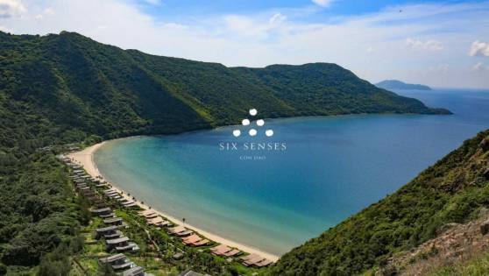
シックスセンシズコンダオはベトナム最東南部の離島、コンダオ島に位置します。ホーチミン市から飛行機でわずか45分。ベトナムの昔ながらの漁村をテーマに、ビラそして各施設がベトナム屈指の際立った大自然のビーチフロントに点在しています。50ビラは深い青色の海の素晴らしい眺望の背後と緑の森林に覆われた丘によって守られ、砂浜に沿って立ち並んでいます。https://jp.sixsenses.com/resorts/con-dao/destination
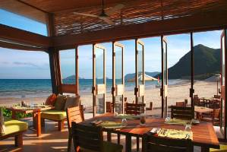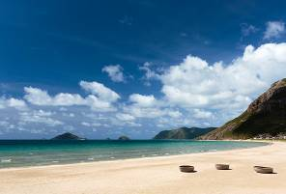

部屋：https://jp.sixsenses.com/resorts/con-dao/accommodation/villas-and-suites
スパ：https://jp.sixsenses.com/resorts/con-dao/spa
レストラン＆バー：https://jp.sixsenses.com/resorts/con-dao/dining
体験：https://jp.sixsenses.com/resorts/con-dao/experiences

カテゴリー | 送迎付2泊/Pax |  |  | 送迎付3泊/Pax |  |  | 延泊/泊/Pax |  |  | 期間
 | SGL | TWN | TRP | SGL | TWN | TRP | SGL | TWN | TRP
OCEAN VIEW DUPLEX | 1110 | 555 | 0 | 1660 | 830 | 0 | 550 | 275 | 0 | 05/02 ~ 09/30
OCEAN FRONT DUPLEX | 1294 | 647 | 0 | 1936 | 968 | 0 | 642 | 321 | 0 | 05/02 ~ 09/30
OCEAN FRONT DLX | 1568 | 785 | 0 | 2350 | 1175 | 0 | 779 | 390 | 0 | 05/02 ~ 09/30
OCEAN VIEW DUPLEX | 1330 | 665 | 0 | 1990 | 995 | 0 | 660 | 330 | 0 | 10/01 ~ 10/31
OCEAN FRONT DUPLEX | 1510 | 755 | 0 | 2260 | 1130 | 0 | 750 | 375 | 0 | 10/01 ~ 10/31
OCEAN FRONT DLX | 1784 | 893 | 0 | 2674 | 1337 | 0 | 887 | 444 | 0 | 10/01 ~ 10/31
※ホーチミン(SGN)→コンダオ(VCS)の往復航空券は別途料金で190ドル/Paxとなります。

※（条件）
-新規予約のみ適用
-最低2泊滞在必要
-2泊滞在で20%割引と3泊滞在2泊払い(45日前のご予約)の併用不可
※45日前までの3泊滞在2泊払いの料金の場合は、20％割引料金はなく、通常のタリフ料金となります。
-他のキャンペーンと併用不可

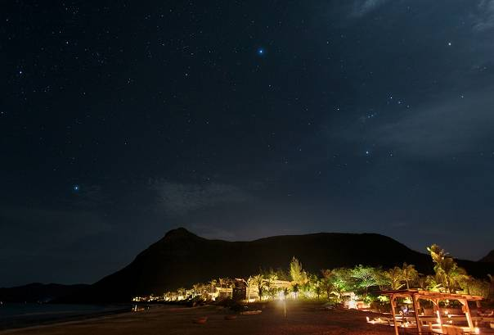

オーシャン ビュー デュプレックス プール ヴィラ
パノラマオーシャンビューと専用インフィニティプールを誇る、極めて広々とした乱平面のヴィラ
極めて広大な 2 フロア分の 1 ベッドルームヴィラ。寝室は上階に位置し、壮麗なオーシャンビューに加えてエンスイートのバスルームを完備。1 階には、2 つの化粧台シンクとバスタブ、屋外シャワーを備えた開放感のある大きなバスルームもあります。専用インフィニティエッジスイミングプールはビーチチェア付きのテラスを付属。衛星テレビや Bose 音響システムといった、お求めになるテクノロジーもすべて備えられています。
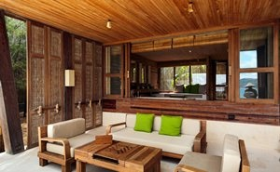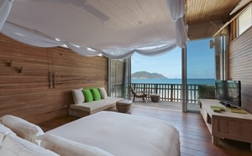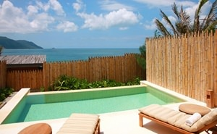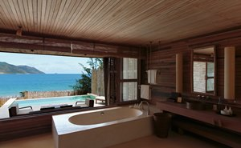
ヴィラの基本データ
- 194 平方メートル(2,368 平方フィート) の極めて広々とした乱平面のヴィラ
- 上階のベッドルームからパノラマオーシャンビュー
- 上階にはエンスイートのトイレ
- 専用インフィニティエッジプール
- ビーチチェア付きのテラス
- 1 階には開放感あふれる大型のバスルーム
- 2 つの化粧台シンクと大きなバスタブ
- 屋外シャワー
- ビーチからわずか数歩の場所に位置
ヴィラの設備
- オンコールのゲストエクスペリエンスメーカー(GEM) サービス
- 無料WiFi
- 衛星チャンネルが視聴可能な液晶ディスプレイテレビ
- BOSE 音響システム
- 専用インフィニティエッジプール
- エスプレッソマシンを含む、紅茶&コーヒーメーカー
- ミニバーとワインキャビネット
オーシャン フロント デュプレックス プール ヴィラ
パノラマオーシャンビューとビーチへの直接アクセス、専用プールを誇る、広々とした 2 フロアヴィラ
ビーチフロントに立つ、2 フロア分の広々とした 1 ベッドルームヴィラ。ヴィラのベッドルームは上階に位置し、パノラマオーシャンビューがお楽しみいただけます。開放感あふれる大型のバスルームは 1 階に位置。2 つの化粧台シンクとバスタブ、屋外シャワーが設置されています。テラスとビーチチェア付きの専用インフィニティエッジスイミングプールも。衛星テレビや Bose 音響システムといった、お求めになるテクノロジーもすべて備えられています。
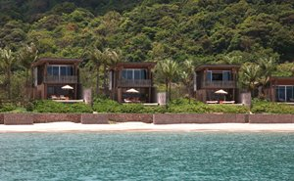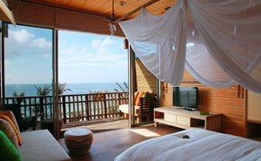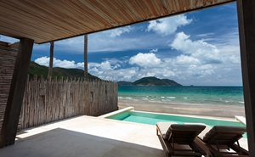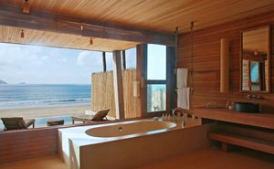

基本データ
- 194 平方メートル(2,368 平方フィート) の極めて広々とした乱平面のヴィラ
- 上階のベッドルームからパノラマオーシャンビュー
- 上階にはエンスイートのトイレ
- 専用インフィニティエッジプール
- ビーチチェア付きのテラス
- 1 階には開放感あふれる大型のバスルーム
- 2 つの化粧台シンクと大きなバスタブ
- 屋外シャワー
- ビーチからわずか数歩の場所に位置

ヴィラの設備
- オンコールのゲストエクスペリエンスメーカー(GEM) サービス
- 無料WiFi
- 衛星チャンネルが視聴可能な液晶ディスプレイテレビ
- BOSE 音響システム
- 専用インフィニティエッジプール
- エスプレッソマシンを含む、紅茶&コーヒーメーカー
- ミニバーとワインキャビネット
オーシャン フロント デラックス プール ヴィラ
ビーチへの直接アクセスと壮大なオーシャンビュー、専用プールとテラスを誇る、ビーチフロントヴィラ
ビーチフロントに立つ、この広々とした 1 ベッドルームヴィラの自慢は、壮大なオーシャンビューです。間仕切りのないヴィラで、2 つの化粧台シンクとバスタブ、屋外シャワー付きの大きなバスルームを備えています。専用プールはビーチチェア付きのテラスを付属。衛星テレビや Bose 音響機器といった、バカンス中にお求めになるテクノロジーもすべて備えられています。
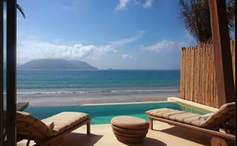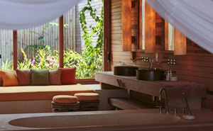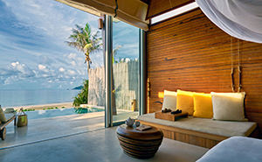

基本データ
- 150 平方メートル(1,610 平方フィート) の広々とした乱平面のヴィラ
- ビーチフロントに位置し、ビーチへの直接アクセスが可能
- 壮大なオーシャン ビュー
- 専用インフィニティエッジ プール
- ビーチチェア付きの専用テラス
- 2 つの化粧台シンクを備えた、開放感あふれる大きなバスルーム
- バスタブと屋外シャワー

ヴィラの設備
- オンコールのゲスト エクスペリエンス メーカー(GEM) サービス
- 無料 WiFi
- 衛星チャンネルが視聴可能な液晶ディスプレイ テレビ
- BOSE 音響システム
- 専用インフィニティエッジ プール
- エスプレッソ マシンを含む、紅茶 & コーヒー メーカー
- ミニバーとワイン キャビネット

コンダオ島は、ベトナム唯一のウミガメ保護区に指定されており、ナショナルパークによって保護活動が行われています。

シックスセンシズコンダオリゾート＆スパ内に保護エリアがあり、ウミガメの孵化施設、放流までできるスペースがあります。

ウミガメの孵化の時期は５－１０月となり、放流はこの期間に不定期にて行われており、1回限りのイベントではありません。2018年末までにリゾートは48のClutch（卵の巣）を拝借し、計3086の卵のうち、2561の孵化にナショナルパークチームの手によって成功しております。
卵の孵化には通常４０－６０日の日数と２８－３２度の気候が必要とされてます。気温が高いと孵化までの日にちが短縮されます。
こちらは自然の状況にされるためギャランティーエクスペリエンスではなく、いつ卵を譲り受けるかはわかりません。その年にもよります。孵化は卵を譲り受けてからは４０－６０日程度ですので、孵化が予想される数日前にリゾートのお客様にご連絡し、希望の方のみご参加いただくというアクティビティとなります。

ご宿泊のお客様に限りご滞在中に卵が孵化する際にご覧いただけます。
孵化が期待される数日前に滞在中のお客様にご案内させていただき、早朝にお部屋へご連絡させていただいても良いか承認を取らせていただきます。(孵化は基本早朝に起こります)

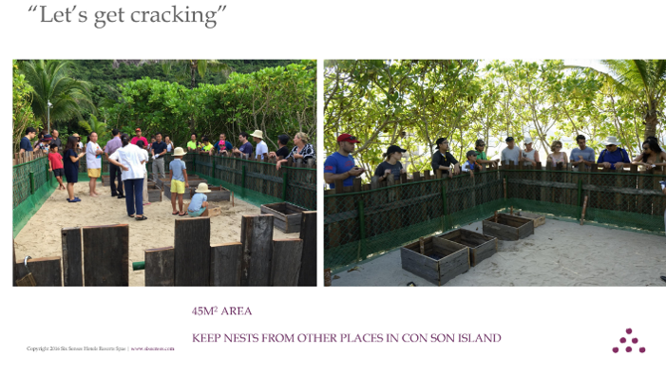

アオウミガメの孵化、放流のビデオ
- Turtle Hatchling Release: http://bit.ly/2S3ai1O
- Video: http://bit.ly/2TNyNW4

